Trabajo Practico N° 1 PMyDJ

1_p.q

(2.1) +(2.(-2))+(1.0)

2+(-4)+0 = -2

B_p X q

X(2.0-1.(-2))- Y(2.0-1.1)+Z(2.-2-2.1)

(2,1,-6)

2_A=(1,2,3), B= (-2,2,4), C(7,-8,0)

AB = B-A= (-2-1,2-2,4-3) = (-3,0,1)

BC = C-B =(7+2,-8-2,0-4)= (9,-10,-4)

CA = A-C= (1-7,2+8,3-0) =(-6,10,3)

Area= ½

Area= ½

Area= = 15,88 aprox

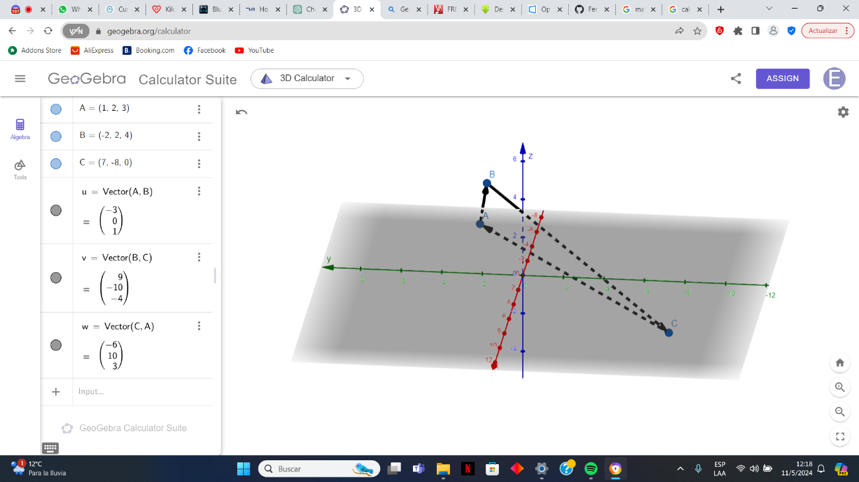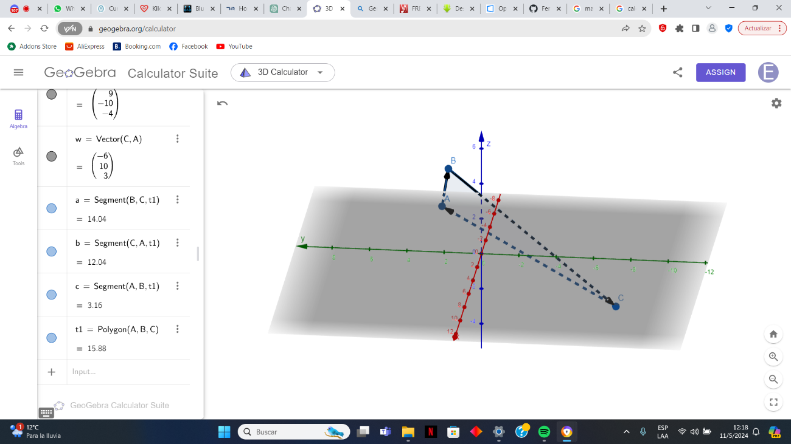

3_

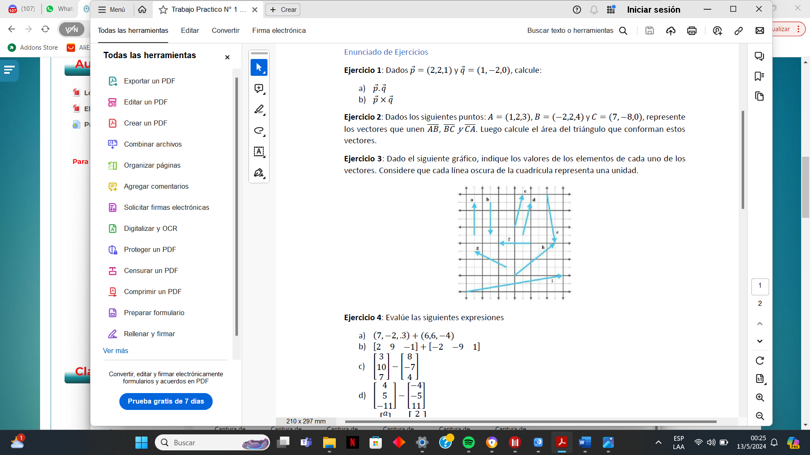

A_ p(0.5, 3.5), q(0.5, 5.5)

Magnitud = 2

Dirección = 90 grados

Sentido= positivo hacia arriba (ascendente)

B_ p(1.5,5.5), q(1.5,3.5)

Magnitud = 2

Dirección = 270 grados

Sentido = negativo hacia abajo (descendente)

C_ p(3,4), q(3.5, 6)

Magnitud = 2,061 aprox

Dirección= 76,025 grados aprox

Sentido= positivo hacia arriba (ascendente) con una inclinación hacia la esquina superior derecha.

D_p(3.5, 3.5), q(4,5.5)

Magnitud= 2,061 aprox

Dirección = 76,025 grados aprox

Sentido= positivo hacia arriba (ascendente) con una inclinación hacia la esquina superior derecha.

E_ p(5,6), q(5.5,3)

Magnitud= 3,041 aprox

dirección= 9.463 grados aprox

sentido= En relación al eje Y es negativo descendente, girando un poco hacia la izquierda.

F_ p(4,3) q(2,3)

Magnitud =2

Dirección= se dirige recto a la izquierda por lo tanto es 180 grados.

Sentido= En relación al eje X es negativo hacia la izquierda.

G_q(2.5,1.5), q(0.5,2.5)

Magnitud = 2,236 aprox

Dirección = Si tomamos en cuenta la dirección del vector y se forma un triangulo, su angulo es de 26,565 grados aprox. Si no tomamos en cuenta la dirección y solo el eje X, su angulo es 153,434 grados aprox.

Sentido= Según el eje x es negativo hacia la izquierda y ascendente.

H_ p(3,1), q(5.5,3)

Magnitud = 3.201 aprox

Direccion= según la dirección del vector y el eje X, su angulo es de 51,352 grados aprox

Sentido = sefun Eje X es positivo hacia la derecha ascendente.

I_ p(0,0), q(6,1)

Magnitud= 6.082 aprox

Direccion= 9.462 grados aprox

Sentido: Positivo hacia la derecha y poco ascendente.

4_

a_ (7+6,−2+6,0.3−4) =

Resultado = (13,4,−3.7)

b_ [2,9,−1]+[−2,−9,1] =

Resultado = (0,0,0)

c_

Resultado es = (-5,17,3)

d_ [4,5,−11]−[−4,−5,11] =

(4+4,5+5,−11−11) = (8,10,−22)

e_ 3[𝑎,𝑏,𝑐]−4[2,10,−6]=

El resultado es = [3a, 3b, 3c] – [8, 30, -24]

5_

A_

B-A

A_ (0,0) B= (-12,5)

d=

d=

d=13

C_ (3,10,7) , (8,-7,4)

d_

d=

D_ (-2,-4,9), (6,-7,9.5)

d =

d=

E_ (4,−4,−4,4),(−6,6,6,−6)

d =

6_

(5,3,7) – (0,0,0) = (5,3,7)

Magnitud = =

Normalizar = = 1

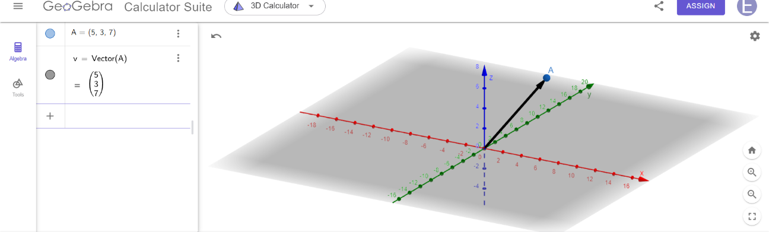

7_ =

8_

Origen A = ?

Final B = (12,-3)

Vector = (5,-2)

B = A + Vector

B – Vector = A

(12,-3) – (5,-2) = A

(7, -1) = A

9_ 𝑎⃗=(3,−1), 𝑏⃗⃗=(−2,−2) y 𝑐⃗=(−3,−1).

a)

𝑎⃗−𝑏⃗⃗

(3,-1) – (-2,-2) = (5,1)

b)

𝑏⃗⃗−𝑎⃗

(-2,-2) –(3,-1) = (-5, -1)

c)

𝑎⃗+𝑐⃗

(3,-1) + (-3,-1) = (0,-2)

